MOÇÃO DE APLAUSO Nº 004/2022
AUTOR: JUBIO CARLOS MONTEL DE MORAES – (Jubinha)

Senhor Presidente

De acordo com o Regimento Interno desta Casa de Leis e depois de ouvido o soberano Plenário solicito a V. Exa., que seja encaminhada a presente Moção de Aplauso ao senhor ERNANE FERREIRA DA SILVA, atleta representante de Nova Xavantina que ficou em 1º lugar na categoria Master 1 na etapa Estadual de Jui-jitsu em Cuiabá. O esporte Jiu-jitsu trouxe uma nova visão reconhecido como arte suave para inclusão social. Uma luta que prioriza a consciência corporal ao invés da força. Pelo exposto, apresento a presente Moção de Aplausos e conto com os demais Pares para a aprovação.

Sala das Sessões da Câmara Municipal
Palácio Adiel Antônio Ribeiro
Nova Xavantina-MT, 02 de maio de 2022.

Jubio Carlos Montel de Moraes - Jubinha
Vereador

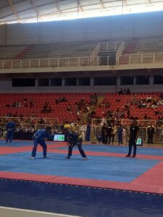
Atleta representante de Nova xavantina, Ernane Ferreira, ficou em 1° lugar na categoria Master 1 até 86 quilos, na 1°etapa estadual de Jiu-jitsu em Cuiabá fazendo suas lutas e chegando a final onde ganhou por finalização.
A competição aconteceu, neste domingo, 24/04.

Ernane, segue com bons resultados nos combates e atribui isso aos treinos intensos, foco e determinação.
O atleta agradece o apoio da família, dos amigos, da prefeitura municipal de Nova Xavantina, através da secretaria de esportes na pessoa do secretário Rodiney e a todos que acreditam na força do esporte para um mundo cada vez melhor.

